网上竞价文件

项目编号：JJZB-2024-10
项目名称：福建省未成年犯管教所电瓶车采购项目
采购人： 福建省未成年犯管教所

福建省智信招标有限公司
二〇二四年四月

第一章 网上竞价邀请
福建省智信招标有限公司受福建省未成年犯管教所的委托，现通过网上竞价的方式选择福建省未成年犯管教所电瓶车采购项目的成交供应商。现邀请合格的供应商对本项目进行网上竞价。
1.项目编号：JJZB-2024-10
2.项目名称：福建省未成年犯管教所电瓶车采购项目
3.网上竞价货物（服务、工程）名称、数量及主要技术规格售后服务要求等详见“第二章 网上竞价内容及要求”。
4.报名及竞价时间安排：
报名开始时间：2024年04月01日09:00:00
报名截止时间：2024年04月07日17:00:00
网上竞价开始时间：2024年04月08日09:00:00
网上竞价截止时间：2024年04月08日11:00:00
5.供应商资格要求
（1）有能力提供本网上竞价文件所述货物、服务和工程的法人、事业单位及其他组织均可能成为合格的供应商；

（2）供应商应提供以下证明材料：
①供应商为企业（或个体工商户）的，提供有效的营业执照复印件；供应商为事业单位的，提供有效的事业单位法人证书复印件；供应商为社会团体的，提供有效的社会团体法人登记证书复印件；供应商为非企业专业服务机构的，提供有效的执业许可证等证明材料复印件；其他供应商应按照有关法律、法规和规章规定，提供有效的相应具体证照复印件。
②参加网上竞价活动前3年内在经营活动中没有重大违法记录及无行贿犯罪的承诺，格式详见本网上竞价文件第五章《竞价承诺书》。重大违法记录是指供应商因违法经营受到刑事处罚或责令停产停业、吊销许可证或执照、较大数额罚款等行政处罚。根据财库〔2022〕3号文件的规定，“较大数额罚款”认定为200万元以上的罚款，法律、行政法规以及国务院有关部门明确规定相关领域“较大数额罚款”标准高于200万元的，从其规定。
③具备履行合同所必需的设备和专业技术能力的承诺，格式详见本网上竞价文件第五章《竞价承诺书》；
④单位授权书，格式详见本网上竞价文件第五章。
（3）信用记录查询结果：①信用记录查询的截止时点：信用记录查询的截止时点为本项目报名截止时间当日。②信用记录查询渠道：信用中国（www.creditchina.gov.cn）、中国政府采购网（www.ccgp.gov.cn）。 ③信用记录的查询：由采购代理机构通过上述网站查询并打印供应商的信用记录。经查询，供应商参加本项目网上竞价活动（网上竞价开始时间）前三年内被列入失信被执行人名单、重大税收违法案件当事人名单、政府采购严重违法失信行为记录名单及其他重大违法记录且相关信用惩戒期限未满的，其报名审查不合格。
（4）本项目是否接受联合体竞价：不接受。
注：供应商必须同时满足以上所有的资格要求并提供相应的证明材料，所有提供的相关资质证明文件应属法定有效期内的，若发生变更的，应按有关规定办理完变更手续后方可参加竞价，并以发证机关核准的变更为准，否则报名审核不合格。所有资格证明文件复印件应是清晰的、有效的、完整的，并加盖供应商公章。
6.网上竞价文件售价
网上竞价文件售价0元，在报名期限内，各潜在供应商可直接从采购公告附件中获取网上竞价文件。
7.网上竞价保证金：
本项目网上竞价保证金为2200元人民币，网上竞价保证金须以对公转账、支票、汇票等非现金形式提交且应在报名截止时间前到达指定账户，否则报名审核不合格。采购代理机构将以网上竞价保证金收款银行提供的保证金到账时间为依据进行确认。
网上竞价保证金缴交指定账户：
开 户 名：福建省智信招标有限公司
开 户 行：中国光大银行福州市杨桥支行
账 号：087739120100304037933
8.响应文件有效期：首次响应文件提交截止时间起90个日历日。
9.代理服务费：本项目采购代理服务费以成交金额的1%向成交供应商收取。
10.联系方式
采购人：福建省未成年犯管教所
地 址：福建省福州市闽侯县南屿镇窗厦村悬钟山1号
联系人及电话：林先生/0591-22815589
采购代理机构：福建省智信招标有限公司
地 址：福建省福州市鼓楼区五四路159号世界金龙大厦14层A区单元
邮 编：350003
电 话：0591-87616211转805
项目负责人：王凯霞
公司网址：http://www.fjzxzb.com
电子邮箱：zhixin019@126.com
11.有关本项目的相关信息（包括网上竞价文件若有修改补充），福建省智信招标有限公司将通过以下媒介发布通知，请潜在供应商随时关注相关网站，以免错漏重要信息。

中国政府采购网，网址：www.ccgp.gov.cn；

福建省智信招标有限公司，网址：http://www.fjzxzb.com。

- 网上竞价须知
一、合格的供应商
1.供应商资格要求详见竞价文件第一章。
2.一个供应商只能提交一个响应文件。存在单位负责人为同一人或者存在直接控股、管理关系的不同供应商，不得参加同一合同包项下的网上竞价活动。
3.为采购项目提供整体设计、规范编制或者项目管理、监理、检测等服务的供应商，不得再参加该采购项目的其他采购活动。
4.若供应商在本项目以往的网上竞价活动中存在放弃成交、不能履行采购合同的情形（因不可抗力原因除外），则不能再参与本项目及其后续的采购活动（包括但不限于本项目及其重新开展的采购活动）。须提供承诺函，格式详见竞价文件第五章。
5.如本项目设定最高单价限价，则供应商须在最高单价限价范围内进行网上竞价，成交后，须提供不高于最高单价限价的最终成交分项单价报价。须提供承诺函，格式详见竞价文件第五章。
6.被列入采购人单位采购黑名单的不得参与本项目竞价。
二、报名须知
1.供应商应在网上竞价平台（网址：http://www.fjzxzb.com）上进行注册、报名（上传响应文件）、网上竞价等相关操作，具体操作指南详见网上竞价平台（网址：http://new.fjzxzb.com/newlist.aspx?id=2）。若实际网上竞价平台操作与操作指南描述不一致的，按实际网上竞价平台系统要求的进行操作，若因供应商操作不当导致审核不合格或报价无效的，由其自行承担相应后果。
2.供应商须按竞价文件第五章“第一部分 资格及技术商务部分”格式制作报名审核文件，并在规定的报名截止时间前将经供应商单位负责人或授权代表签名并逐页加盖公章（或骑缝章）后的响应文件扫描件（PDF格式）上传至网上竞价平台，否则报名审核不合格。在报名截止时间前，供应商可对提交的响应文件进行修改，并以网上竞价平台记录的最后一次提交的响应文件为准。代理机构在报名截止时间后、网上竞价开始时间前将对所有已上传的响应文件进行审查。供应商可在网上竞价开始时间前通过平台查询其是否通过审核，如未通过审核，可获悉未通过的具体原因。
3.供应商提交的响应文件符合网上竞价文件要求的（即不存在网上竞价文件中规定的无效响应情形的）方可在网上竞价时间内参与竞价。若供应商的响应文件存在网上竞价文件中规定无效响应情形的，则报名审核不合格，该供应商将失去竞价资格。网上竞价文件及供应商提交的电子响应文件均具有法律效力。若合格供应商数量不足三家的（除“首次采用网上竞价采购方式废标的项目，在组织新一轮网上竞价采购时，采购过程中合格的供应商只有两家时，可以直接与该两家供应商进行网上竞价采购”情形外），本次采购活动结束，采购人将按照相关规定进行后续采购活动（包括但不限于：重新开展网上竞价活动、采用其他方式采购等）。
4.有下列情形之一的，报名审核不合格，视为无效响应：
（1）不符合竞价文件第一章“供应商资格要求”的；
（2）不符合竞价文件第二章“合格的供应商”要求的；
（3）违反网上竞价文件中载明“无效响应”条款的规定。
三、网上竞价规则
1.网上竞价的报价时限为网上竞价开始时间起至网上竞价截止时间止，在此期间内，报名审核通过的供应商可通过网上竞价平台参与网上竞价（不限报价次数，在规定时间内提交报价均可）。至网上竞价截止时间止，若提交报价的供应商数量不足三家的（除“首次采用网上竞价采购方式废标的项目，在组织新一轮网上竞价采购时，采购过程中合格的供应商只有两家时，可以直接与该两家供应商进行网上竞价采购”情形外），本次采购活动结束，采购人将按照相关规定进行后续采购活动（包括但不限于：重新采购、采用其他方式采购等）。
2.供应商首次提交的报价总价须低于本项目总价最高限价的3%以上（不含3%），否则视为无效报价。在网上竞价时间内、同一供应商有多次报价的情况下，则该供应商的每一次报价金额不得大于自己上一次的报价金额，同时以该供应商提交的最后一次报价作为其最终有效报价。
3.供应商请认真阅读本网上竞价文件和网上竞价公告{包括更正公告(如有的话)和有关附件}的所有条款内容，一经提交系统报价，即视为已知悉并同意本次网上竞价规定的所有条款内容并自行承担因对网上竞价文件理解不正确或误解而产生的相应后果，同时不得在提交报价后以任何理由对网上竞价文件提出质疑，在成交后须按网上竞价文件要求和其响应文件承诺执行，否则视为虚假响应。采购人将追究其责任，如保证金不予退还或履约保证金不予退还，对于采购人产生的损失还应予以赔偿，采购人有权禁止该公司参与采购人单位的其他项目竞价等。
4.竞价数据以代理机构网上竞价系统记录为准，一切因网络通信（包括但不限于计算机及其操作系统的使用，IE浏览器升级，输入法安装调试，控件插件的安装，杀毒软件、木马病毒的排查、网络带宽的延迟及掉线，断网等）造成的网上竞价数据错误或缺失均与采购人和代理机构无关，请各供应商合理安排上传报价的时间，以免造成不必要的损失。
四、最终有效报价确认方法
1.供应商在完全满足网上竞价文件要求且报价有效的前提下，最终有效报价最低者为成交候选人，若最低的最终有效报价相同的，则在网上竞价平台上提交该最终有效报价时间较早的供应商成为成交候选人。若出现前述结果均相同的，则采取随机抽取方式确定。
2.供应商应遵守采购相关法规，若供应商违反规定，将按有关规定处理。
3.供应商同意按照网上竞价文件要求提供与其竞价有关的一切数据或资料，完全理解采购人不一定要接受最低报价。
五、网上竞价结果确认
1.采购代理机构应在网上竞价结果产生后两个工作日内将网上竞价结果确认书送采购人确认；
2.采购人在接到网上竞价结果确认书后五个工作日内确认网上竞价结果；
3.网上竞价结果确认后两个工作日内采购代理机构发布结果公告（公告期限为公告发布之日起1个工作日），结果公告发布的同时，采购代理机构将向成交供应商发出成交通知书。成交通知书发出后，采购人不得违法改变成交结果，成交供应商无正当理由不得放弃成交。
4.成交公告发布后成交供应商须提供与网上竞价平台中电子响应文件内容相同的纸质响应文件1套正本、2套副本，副本可以是正本的完整复印件。纸质响应文件应包含“第一部分 资格及技术商务部分”和“第二部分 报价部分”，纸质响应文件须逐页加盖公章（或骑缝章）且装订成册。
六、签订合同
1.成交供应商应在《成交通知书》发出之日起30天内与采购人签订合同，合同不得对网上竞价文件确定的事项和成交供应商的响应文件作实质性修改。
2.合同的履行、违约责任和解决争议的方法等适用民法典。
3.合同履行过程中，采购人若需追加与合同标的相同的货物、服务或工程，则追加采购金额不得超过原合同采购金额的10%。
4.若成交供应商的响应文件描述存在前后不一致、与证明材料不一致或多份证明材料之间不一致情形之一但在报名审核中未能发现的，则将以响应文件描述或证明材料中有利于采购人的内容进行验收，成交供应商应自行承担由此产生的风险及费用。
5.除因不可抗力或网上竞价文件认可的情形以外，成交供应商不与采购人签订合同或不能履约的将列入福建省监狱管理局及其下属单位自行采购项目黑名单。
七、如果供应商发生以下任何一种情况时，其网上竞价保证金将被不予退还：
（1）除因不可抗力或网上竞价文件认可的情形以外，成交供应商不与采购人签订合同或不能履约的；
（2）成交供应商自动放弃成交资格的；
（3）供应商假借以他人名义参加竞价或者弄虚作假，骗取成交；
（4）国家法律法规以及网上竞价文件中规定的其他竞价保证金不予退还的情形。

第三章 网上竞价内容及要求

一、项目概述
（一）采购标的一览表
金额单位：人民币元
包号 | 品目号 | 货物名称 | 参考品牌（若有） | 数量 | 是否允许进口 | 单价最高限价 | 总价最高限价
1 | 1-1 | 2座封闭式电瓶车 | / | 1辆 | 否 | 110000 | 110000
1 | 1-2 | 5座封闭式电瓶车 | / | 1辆 | 否 | 110000 | 110000
合计(大写)：人民币贰拾贰万元整 |  |  |  |  | ¥220000
备注：供应商应以包括本项目所涉及的有关项目的所有费用进行报价，包括但不限于：货物及辅料、包装、运输、搬运、卸货、安装、调试、损耗、保险、税费、雇员费用等项目实施过程中的应预见和不可预见费用等所有费用。

（二）本项目合同包成交候选人数量：1名。
（三）报价说明：供应商首次提交的报价总价须低于本项目合同包总价最高限价的3%以上（不含3%），即报价须小于213400元（不含本数），否则视为无效报价。
二、技术和服务要求（下述所有要求均为不允许偏离的实质性要求，若负偏离则按无效报价处理。）（凡涉及单位长度、宽度、高度、体积、重量等规格尺寸未规定偏离的，允许±2%偏差）
（一）技术要求
（1）2座封闭式电瓶车
序号 | 项目 | 技术要求
1 | 车身结构 | 2座封闭式驾驶室带后斗车身结构；车身前脸框架采用钣金材质工艺，驾驶室顶棚采用玻璃钢材质，运载箱体采用钣金制作，采用钢材焊接成型的原厂车架并做电泳烤漆防锈处理。
2 | 额定乘员（包括司机） | 2人
3 | 车身外形尺寸  （长*宽*高mm） | 5000*1520*2060（该尺寸宽未含后视镜，允许偏差范围±10mm）
4 | 后斗尺寸  （长*宽*高mm） | 根据采购方要求制作后斗箱体，箱体尺寸：长3000mm*宽1500mm*高600mm（允许偏差范围±10mm），箱体采用厚度≥1mm的钢板制作，左右后侧围板可放倒。 （箱体、箱门设计要求详见后面的车辆参考图片）
5 | 轴距（mm） | 2660（允许偏差范围±10mm）
6 | 前/后轮距（mm） | 1240/1220（允许偏差范围±10mm）
7 | 额定载重（kg） | ≥1190
8 | 满载最小离地间隙（mm） | ≥145
9 | 最大行驶速度（km/h） | 25-30
10 | 制动距离（m） | ≤5（制动初速度20km/h）
11 | 最小转弯半径（m） | ≤6.25
12 | 最大爬坡度 | ≥15%
13 | 续驶里程（km） | ≥100
14 | 轮胎 | 165/70 R13 规格的真空子午线轮胎，配全尺寸带轮毂备用胎1条
15 | 一次充电时间 | 8-10小时
16 | 车架钢材 | 采用方管或圆管钢材焊接成型的原厂车架，车架坚固耐用，承载能力强。（须在响应文件中提供所投车辆具备“CMA”标识的方管或圆管钢材检测报告扫描件或复印件，且钢材的抗拉强度达500MPa或以上，弯曲角度180°或以上）
17 | 车漆涂层 | 车身采用汽车级专用油漆，采用专业喷涂设备及电脑调漆工艺，原厂车漆涂层处理，车漆涂层达到GB/T1720-2020国家标准附着力2级（须在响应文件中提供所投车辆具备“CMA”标识的车漆涂层的检测报告扫描件或复印件，且车漆涂层达到GB/T1720-2020国家标准附着力2级或以上）。
18 | 前挡玻璃 | 采用夹胶钢化玻璃前挡，配雨刮器。
19 | 仪表台 | 采用注塑成型数字仪表台，不小于10英寸数字液晶大屏仪表，具有组合开关、电量指示仪、转向指示、倒车蜂鸣、播放器、USB接口等功能。
20 | 车内地板 | 驾驶室内采用防滑花纹铝合金地板。
21 | 座椅 | 采用防水软皮革座椅，且配备有安全带。
22 | 灯光及信号 | 包含前大灯、前小灯、转向灯、刹车灯、电喇叭等功能配置。
23 | 电机 | 交流电机，额定功率11kw，额定电压：72V。
24 | 电池 | 配置免维护铅酸蓄电池，6V×12只，容量≥225AH/只，车辆具有动力电池智能损耗检测功能。（须在响应文件中提供政府部门或国家认可的第三方检测机构出具的车辆动力电池智能损耗检测及警报相关证明材料复印件或扫描件）
25 | 控制器 | 采用智能控制器，具有防电磁干扰、防飞车、启动延时、倒车减速等安全功能，并实现对车辆速度的有效控制。（须在响应文件中提供政府部门或国家认可的第三方检测机构出具的车辆速度控制系统相关证明材料复印件或扫描件）
26 | 充电器 | 采用全自动智能化充电器，具有电源过充智能保护功能。（须在响应文件中提供政府部门或国家认可的第三方检测机构出具的电源过充智能保护相关证明材料复印件或扫描件）
27 | 制动系统 | 四轮液压鼓式制动系统和独立的驻车制动（手刹），带刹车助力，且车辆具有能量回馈制动系统功能。（须在响应文件中提供政府部门或国家认可的第三方检测机构出具的车辆能量回馈制动控制系统相关证明材料复印件或扫描件）
28 | 悬挂系统 | 采用麦弗逊式独立悬架，钢板弹簧式后悬架。（须在响应文件中提供具备“CMA”标识的前减震器总成或后钢板弹簧总成疲劳、盐雾腐蚀、振动相关检测报告的复印件或扫描件）
29 | 转向系统 | 采用齿轮齿条式转向器，带电子方向助力。（须在响应文件中提供具备“CMA”标识的转向器总成疲劳、盐雾腐蚀、振动相关检测报告复印件或扫描件）
30 | 空调 | 配置7.2V1000W冷暖空调。
31 | 车身外观设计 | 车身颜色及LOGO标志根据采购方的要求制作，整车加装遮阳帘。
32 | 车辆参考图片 | 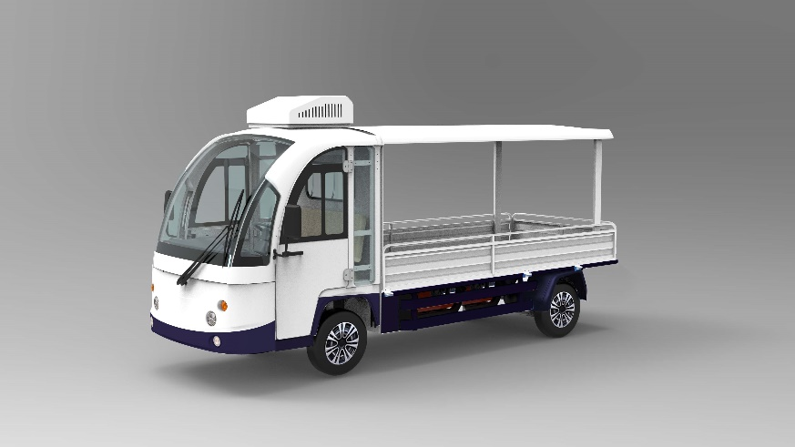  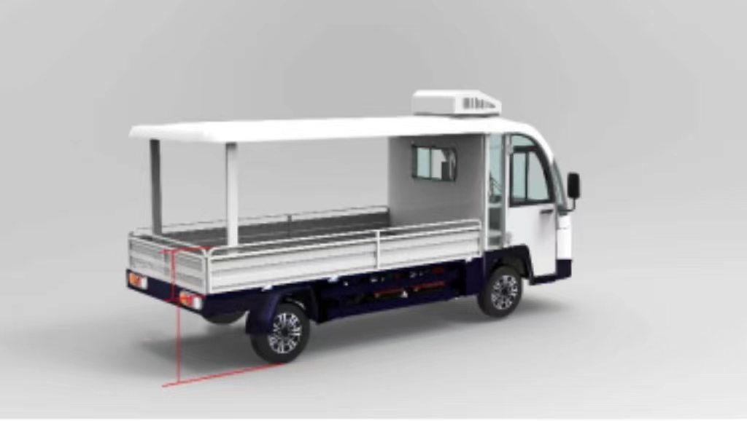

（2）5座封闭式电瓶车
序号 | 项目 | 技术要求
1 | 车身结构 | 5座封闭式驾驶室带后斗车身结构；车身前脸框架采用钣金材质工艺，驾驶室顶棚采用玻璃钢材质，运载箱体采用钣金制作，采用钢材焊接成型的原厂车架并做电泳烤漆防锈处理。
2 | 额定乘员（包括司机） | 5人
3 | 车身外形尺寸  （长×宽×高mm） | 3990*1490*2100mm（该尺寸宽未含后视镜，允许偏差范围±10mm）
4 | 后斗尺寸  （长*宽*高mm） | 根据采购方要求制作后斗箱体，箱体尺寸：1500*1500*300mm（允许偏差范围±10mm），箱体采用厚度≥1mm的钢板制作，左右后侧围板可放倒。（箱体、箱门设计要求详见后面的车辆参考图片）
5 | 轴距（mm） | 1900（允许偏差范围±10mm）
6 | 前/后轮距（mm） | 1230/1230（允许偏差范围±10mm）
7 | 额定载重（kg） | ≥680
8 | 满载最小离地间隙（mm） | ≥150
9 | 最大行驶速度（km/h） | 28-30
10 | 制动距离（m） | ≤5（制动初速度20km/h）
11 | 最小转弯半径（m） | ≤4.6
12 | 最大爬坡度 | ≥15%
13 | 续驶里程（km） | ≥85
14 | 轮胎 | 165/70 R13 规格的真空子午线轮胎，配全尺寸带轮毂备用胎1条
15 | 一次充电时间 | 8-10小时
16 | 车架钢材 | 采用方管或圆管钢材焊接成型的原厂车架，车架坚固耐用，承载能力强。（须在响应文件中提供具备“CMA”标识的方管或圆管钢材检测报告扫描件或复印件，且钢材的抗拉强度达500MPa或以上，弯曲角度180°或以上）
17 | 车漆涂层 | 车身采用汽车级专用油漆，采用专业喷涂设备及电脑调漆工艺，原厂车漆涂层处理，车漆涂层达到GB/T1720-2020国家标准附着力2级（须在响应文件中提供具备“CMA”标识的车漆涂层的检测报告扫描件或复印件，且车漆涂层达到GB/T1720-2020国家标准附着力2级或以上）。
18 | 前挡玻璃 | 采用夹胶钢化玻璃前挡，配雨刮器。
19 | 仪表台 | 采用注塑成型数字仪表台，不小于10英寸数字液晶大屏仪表，具有组合开关、电量指示仪、转向指示、倒车蜂鸣等功能。
20 | 车内地板 | 驾驶室内采用防滑花纹铝合金地板。
21 | 座椅 | 采用防水软皮革座椅，且配备有安全带。
22 | 灯光及信号 | 包含前大灯、前小灯、转向灯、刹车灯、电喇叭等功能配置。
23 | 电机 | 交流电机，额定功率11kw，额定电压：72V。
24 | 电池 | 配置免维护铅酸蓄电池，6V×12只，容量≥225AH/只，车辆具有动力电池智能损耗检测功能。（须在响应文件中提供政府部门或国家认可的第三方检测机构出具的车辆动力电池智能损耗检测及警报相关证明材料复印件或扫描件）
25 | 控制器 | 采用智能控制器，具有防电磁干扰、防飞车、启动延时、倒车减速等安全功能，并实现对车辆速度的有效控制。（须在响应文件中提供政府部门或国家认可的第三方检测机构出具的车辆速度控制系统相关证明材料复印件或扫描件）
26 | 充电器 | 采用高频脉冲电脑控制智能化充电器，具有电源过充智能保护功能。（须在响应文件中提供政府部门或国家认可的第三方检测机构出具的电源过充智能保护相关证明材料复印件或扫描件）
27 | 制动系统 | 四轮液压鼓式制动系统和独立的驻车制动（手刹），带刹车助力，且车辆具有能量回馈制动系统功能。（须在响应文件中提供政府部门或国家认可的第三方检测机构出具的车辆能量回馈制动控制系统相关证明材料复印件或扫描件）
28 | 悬挂系统 | 采用麦弗逊式独立悬架，钢板弹簧式后悬架。（须在响应文件中提供具备“CMA”标识的前减震器总成或后钢板弹簧总成疲劳、盐雾腐蚀、振动相关检测报告的复印件或扫描件）
29 | 转向系统 | 采用齿轮齿条式转向器，带电子方向助力。（须在响应文件中提供具备“CMA”标识的转向器总成疲劳、盐雾腐蚀、振动相关检测报告复印件或扫描件）
30 | 空调 | 配置7.2V1000W冷暖空调。
31 | 车身外观设计 | 车身颜色及LOGO标志根据采购方的要求制作，整车加装遮阳帘。
32 | 车辆参考图片 | 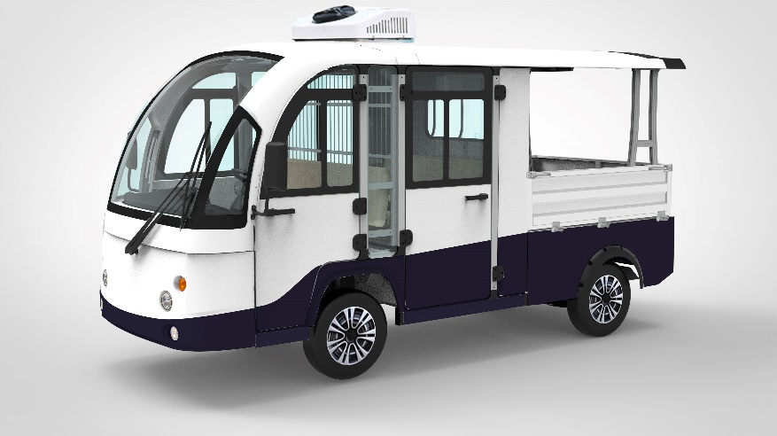  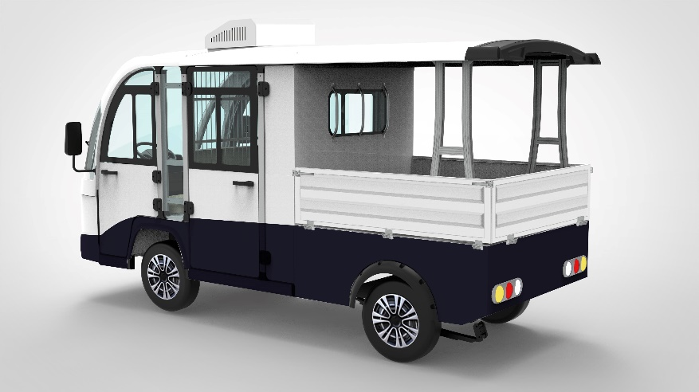
（二）其他说明
1、所投车辆技术参数及配置均须满足采购技术要求，否则按无效响应处理；须在响应文件中提供所投车辆型式试验报告扫描件（如为改装车可提供改装前的车辆型式试验报告），不提供或提供不符合采购技术要求的按无效响应处理。
2、采购方或代理机构有权核查报价供应商在响应文件中提供的各项资质、证书、检测报告等原件的权利。
- 因场地使用环境坡度很大，为了安全考虑，供应商需综合考虑。验收时因满载爬坡能力不足或技术参数存在不符，采购人有权取消合同，根据程序重新确定供应商或重新招标。

三、商务要求（下述所有要求均为不允许偏离的实质性要求，若负偏离则按无效报价处理。）
1、交付地点：福建省福州市闽侯县南屿镇窗厦村悬钟山1号，具体以采购人指定地点。
2、交付时间：合同签订之日起45日内交付使用。
3、交付条件：验收合格后。
4、履约保证金：履约保证金百分比： 5 %。说明：成交供应商在签订合同前，以转账方式向采购人缴纳合同总金额 5 %履约保证金。履约保证金在成交供应商履行完合同约定的全部事项（含售后服务期：整车质保1年或两万公里）且双方无未了事项的前提下，采购人在收到成交供应商提交书面申请等材料后30日内无息退还。
5、是否邀请供应商参与验收：否
6、付款方式：成交供应商送货安装完毕并经采购人验收合格后，采购人在收到成交供应商开具合法合规等额发票及相关采购人所需材料后10个工作日内一次性支付合同总价的100%。如成交供应商不提供上述发票或提供发票不合格，采购人顺延付款期限且不承担任何责任。
7、验收：
7.1成交供应商交付的设备经验收按照竞价文件、响应文件及国家有关标准进行验收，验收不合格的，必须在十个工作日内更换合格设备，如无法完成的，采购人可有权终止合同，由此给采购人造成的一切损失由成交供应商承担。
7.2在验收时所发生的一切费用由成交供应商承担。
8、货物包装方式：
8.1包装：货物交货时应按国家有关标准要求进行包装。
8.2方式：包装必须与运输方式相适应，包装方式的确定及包装费用均由成交供应商负责；由于不适当的包装而造成货物在运输过程中有任何损坏由成交供应商负责。
注：包装应足以承受整个过程中的运输、转运、装卸、储存等，充分考虑到运输途中的各种情况(如暴露于恶劣气候等)和项目所在地的气候特点，以及露天存放的需要。
9、售后服务要求：
成交供应商须按竞价文件的要求提供合格的产品，自验收合格之日起整车质保1年或两万公里，承诺后无法做到，将视为不满足扣除履约保证金并追究相关责任、列入不良记录。
10、违约责任：

（1）因成交供应商原因造成采购供货合同无法按时签订，视为成交供应商违约，采购人有权不予退还其保证金，如保证金不能弥补成交供应商违约对采购人造成的损失的，成交供应商还需另行支付相应的赔偿。
（2）成交供应商按合同清单上的货物运达指定地点并安装调试完成后，采购人应及时进行验收，采购人无正当理由不得无故拖延验收时间。
（3）成交供应商所交货物不符合合同要求且拒不整改的，采购人有权拒收并不予退还履约保证金。
（4）成交供应商不能按时交付货物的，每逾期1天，需向采购人支付违约金 500 元，逾期超过 15天的，采购人有权单方解除合同，并不予退还履约保证金。
（5）成交供应商未经采购人同意单方面终止合同的，采购人将不予退还履约保证金。
（6）因成交供应商违约对采购人造成损失的赔偿金及合同约定的违约金均可由采购人从未支付的合同款或履约保证金中扣除。
（7）除上述具体违约情形外，成交供应商出现不符合网上竞价文件、响应文件、合同要求的其他情形，每发现一次，需向采购人支付违约金 500 元。
11、其他要求：
（1）在合同履行期间，若遇政府部门或上级单位出台有关该项目的政策调整，继续履行合同违反相关政策文件要求的，采购人可通知成交供应商终止合同，因此造成的合同解除采购人不承担违约责任。
（2））在补救违约而采取的任何其他措施未能实现的情况下，即在采购人发出的书面违约通知后7天内（或经采购人书面确认的更长时间内）成交供应商仍未纠正其下述任何一种违约行为,采购人可向成交供应商发出书面解约通知，终止全部或部分协议:
A.如果成交供应商未能在协议约定的期限内或采购人准许的任何延期内进行服务。
B.成交供应商未能履行协议项下的任何其它义务。
12、诉讼相关费用承担：
若因成交供应商未履行合同项下义务导致采购人所产生的一切损失（包括但不限于人身财产的损失、律师费、诉讼费、保全费、鉴定费等），均由成交供应商承担赔偿责任。
13、不可抗力：
（1）因不可抗力造成无法依约履行合同义务的，遭受不可抗力一方应及时向对方通报不能履行或不能完全履行的理由，并在随后取得有关主管机关证明后的15日内向另一方提供不可抗力发生及持续期间的充分证据。基于以上行为，允许遭受不可抗力一方延期履行、部分履行或不履行合同，并根据情况可部分或全部免于承担违约责任。
（2）合同中的不可抗力指不能预见、不能避免、不能克服的客观情况，包括但不限于：自然灾害如地震、台风、洪水、火灾及政府行为、法律规定或其适用的变化或其他任何无法预见、避免或控制的事件。
14、专利权及知识产权：
成交供应商须保障采购人在使用该货物或其任何一部分时不受到第三方关于侵犯专利权、商标权或工业设计权等知识产权的指控。如果任何第三方提出侵权指控与采购人无关，成交供应商须与第三方交涉并承担可能发生的责任与一切费用。如采购人因此而遭致损失的，成交供应商应赔偿该损失。
15、特殊要求：
采购人为国家监管机关，成交供应商必须遵守国家法律及采购人有关保密、安全的规章制度，不得向外界透漏有关采购人的信息。成交供应商的送货人员、安装人员、施工人员进入采购人指定场地时不得携带手机、对讲机等通讯工具，不得携带摄像机、照相机等摄影器材，不得携带收音机、MP3、MP4等视听设备，不得携带移动硬盘、U盘等存储设备，不得携带香烟、打火机等火源，不得携带现金等有价证券，不得携带与本项目安装施工无关的其它物品。不得接近无关人员，不得与无关人员聊天，不得四处走动，不得为无关人员捎带、传递任何物品。否则一经查实，视情节扣除成交供应商2000至3000元履约保证金或合同款，直至终止合同。若造成严重后果，采购人将依法追究法律责任。
16、保密条款：
（1）成交供应商应当对合同的内容、因履行合同或在合同期间知悉的或收到的采购人的财务、技术、产品信息、民警资料或其他工作上的文件资料、工作内容等予以保密，不得向合同以外的任何第三方披露，所有解决方案和采集汇总后的数据严禁通过互联网等公共信息网络、普通邮政进行传递，严禁在连接互联网计算机上存储、处理，签订并严格执行《单位保密承诺书》；成交供应商进入采购人工作区域的工作人员需签订《个人保密承诺书》，严格履行保密义务，自愿接受保密审查，不违规记录、存储、复制采购人任何信息，不违规留存采购方任何资料。
（2）成交供应商违反本条约定泄露采购人的涉密信息的，应承担相应的法律责任，造成采购人损失的，成交供应商应当依法承担赔偿责任。
（3）本条款不因合同届满或解除而失效。
17、廉政条款：
供应商及其工作人员不得有以任何形式行贿采购人工作人员的行为，若发现并被核查属实的，采购人有权解除合同且不退还履约保证金，情节严重的，供应商及其工作人员还要承担相应的法律责任；采购人及其工作人员不得索要或接受供应商的礼金及吃请等，如有违反廉政纪律等行为的，依据有关规定给予党纪、政纪或组织处理，情节严重的，还应承担相应的法律责任。
18、合同纠纷处理方式：
（1）采购人及成交供应商双方必须认真履行合同条款。因合同或与合同有关的一切事项发生争议，由双方友好协商解决，协商不成的，任何一方均可向采购人所在地人民法院提起诉讼。
（2）合同补充和修改：合同生效后，双方对合同内容的变更或补充应采取书面形式，并经双方签字并盖章确认。

第四章 合同参考文本

甲方：福建省未成年犯管教所 合同编号：
乙方： 签订地点：

根据福建省未成年犯管教所关于 福建省未成年犯管教所电瓶车 采购项目（以下简称“本采购项目”）网上竞价等采购的结果，乙方为成交供应商。现甲乙双方本着平等、诚信、互惠互利的原则，经双方友好协商一致签订本合同并共同遵守。
一、合同标的及合同金额
1.合同标的：甲方向乙方采购 ；采购货物项目详细清单列表（根据实际情况填写：具体名称、厂家品牌、规格尺寸、数量、单价、金额或者附上相关附件）；
货物名称 | 厂家  品牌 | 规格  型号 | 数量 | 单价 | 金额 | 备注
2.合同金额：
合同金额为人民币 元（大写： 元整），该价款包括乙方为履行本项目所产生的一切费用（包括税金、运输、包装、搬运费用及退换货所产生的费用等）。
二、合同期限/交付时间、地点和条件
1.合同期限/交付时间：
接甲方书面通知后 日内将上述清单所列的货物送至甲方指定的地点。
乙方应在到货后 日内安装调试完毕并通过甲方验收。
2.交付地点：甲方指定地点。
3.交付条件/方式：

三、付款/结算方式
乙方送货安装完毕并经甲方验收合格后，甲方在收到乙方开具合法合规等额发票及相关甲方所需材料后30个工作日内一次性支付合同总价的100%。如乙方不提供上述发票或提供发票不合格，甲方顺延付款期限且不承担任何责任。
四、质量要求、技术标准和验收条件
1.质量要求：
2.技术标准：
3.验收条件/方法：
4.售后服务条款：
五、履约保证金
六、违约责任
七、违约终止合同
1.在合同履行期间，若遇政府部门或上级单位出台有关该项目的政策调整，继续履行合同将违反相关政策文件要求的，甲方须提前30日通知乙方终止合同，因此造成的合同解除甲方不承担违约责任。
2.有下列情形之一，甲方有权单方解除合同并不退还履约保证金，乙方还需向甲方支付本合同金额30%的违约金：
（1）乙方一年内出现 次及以上迟延交货；
（2）乙方一次迟延交货超过 天的；
（3）乙方提供的货物质量不符合合同约定且拒绝退货退换货的；
（4）乙方一年内出现 次以上提供的货物质量不符合合同约定的；
（5）乙方无故拒绝履行本合同；
（6）若乙方配送货品存在假冒伪劣产品、质量缺陷产品、以劣充优、以假充真等情况；
违约金直接从甲方应支付乙方的费用中扣除，不足部分，乙方应自收到甲方通知之日起 日内缴纳。
八、不可抗力
1.因不可抗力造成违约的，遭受不可抗力一方应及时向对方通报不能履行或不能完全履行的理由，并在随后取得有关主管机关证明后的15日内向另一方提供不可抗力发生以及持续期间的充分证据。基于以上行为，允许遭受不可抗力一方延期履行、部分履行或者不履行合同，并根据情况可部分或全部免于承担违约责任。
2.本合同中的不可抗力指不能预见、不能避免并不能克服的客观情况。包括但不限于：自然灾害如地震、台风、洪水、火灾；政府行为、法律规定或其适用的变化或者其他任何无法预见、避免或者控制的事件。
九、专利权及知识产权
乙方须保障甲方在使用该货物或其任何一部分时不受到第三方关于侵犯专利权、商标权或工业设计权等知识产权的指控。如果任何第三方提出侵权指控与甲方无关，乙方须与第三方交涉并承担可能发生的责任与一切费用。如甲方因此而遭致损失的，乙方应赔偿该损失。
十、保密条款
1.乙方应当对本合同的内容、因履行本合同或在本合同期间知悉的或收到的甲方的财务、技术、产品信息、民警资料或其他工作上的文件资料、工作内容等予以保密，不得向本合同以外的任何第三方披露，签订并严格执行《单位保密承诺书》；乙方进入甲方工作区域的工作人员需签订《个人保密承诺书》，严格履行保密义务。
2.乙方违反本条约定泄露甲方的涉密信息的，应承担相应的法律责任，造成甲方损失的，乙方应当依法承担赔偿责任。
3.本条款不因合同届满或解除而失效。
十一、廉政条款
乙方及其工作人员不得有以任何形式行贿甲方工作人员的行为，若发现并被核查属实的，甲方有权解除合同且不退还履约保证金，情节严重的，乙方及其工作人员还要承担相应的法律责任；甲方及其工作人员不得索要或接受乙方的礼金及吃请等，如有违反廉政纪律等行为的，依据有关规定给予党纪、政纪或组织处理，情节严重的，还应承担相应的法律责任。
十二、合同纠纷处理方式
1.合同争议处理方式
甲乙双方必须认真履行合同条款。因本合同或与本合同有关的一切事项发生争议，由双方友好协商解决，协商不成的，任何一方均可向甲方所在地人民法院提起诉讼。
2.合同补充和修改
本合同生效后，双方对合同内容的变更或补充应采取书面形式，并经双方签字并盖章确认。
十三、通知与送达
甲方确认其送达地址为： ，联系方式为： ；邮箱： 。
乙方确认其送达地址为： ，联系方式为： ；邮箱： 。以上合同约定的单位地址、邮箱、电话等联系方式作为送达地址，适用范围包括但不限于各类告知书、通知书、工作联系单、协议文件、诉讼或仲裁文书，送达主体可以是合同各方、人民法院、仲裁委员会及各行政机关。
送达主体按照上述送达地址进行送达，视为有效送达；上述送达地址、受送达人、联系方式发生变更的，变更一方应履行通知义务，因当事人送达地址变更后未及时书面告知，导致未能被当事人实际接收的，邮寄送达的，以邮寄件退回之日视为送达之日；直接送达的，送达人当场在送达回证上记明情况之日视为送达之日；履行送达地址变更通知义务的，以变更后的送达地址为有效送达地址。
十四、其他
1.本采购项目的招标（采购）文件、乙方的投标（响应）文件以及相关的承诺等均为本合同不可分割的一部分，与本合同具有同等法律效力。
2.福建省政府采购网上签订的电子合同与本合同不一致的，以本纸质合同为准。
3.本合同一式肆份，经双方法定代表人或委托代理人签章并加盖公章后生效。甲方执三份，乙方一份，具有同等法律效力。

（以下无正文）

甲方（章）：福建省未成年犯管教所 乙方（章）：
单位地址： 单位地址：
法定代表人：（签字） 法定代表人：（签字）
委托代理人：(签字) 委托代理人：（签字）
电话： 电话：
开户银行： 开户银行：
账号： 账号：
签订日期： 年 月 日 签订日期： 年 月 日

第五章 响应文件格式

响应文件编制说明
1.编制要求：供应商应详细阅读网上网上竞价文件内容，在编制响应文件时，要按响应文件格式进行编制，并保证其所提交的全部资料是不可割离且真实、合法、有效、准确、完整，否则造成不利后果由供应商承担法律责任。
2.格式要求：响应文件应由单位负责人或授权代表签名并每页加盖公章或骑缝章。

响应文件

（第一部分 资格及技术商务部分）

项目编号：
所投合同包号：
项目名称：
供应商名称 ：
地址：

目 录

1、网上竞价承诺书

2、有效营业执照复印件等证明文件

3、单位授权书

4、特定资格要求（若有）

5、供应商需提供的其他材料

1、网上竞价承诺书

致：（采购人或采购代理机构）
根据 项目（项目编号： ）网上竞价文件要求，我公司郑重承诺：
一、保证依据本网上竞价文件要求和我公司响应文件的承诺，及时与采购人签订合同，按响应文件承诺的价格及时向采购人提供符合竞价文件、响应文件和合同的产品和服务。
二、本项目网上竞价文件、我公司提交的响应文件包括对售后服务的承诺对我公司具有同等约束力。
三、我公司确认响应文件中所有提交的文件和材料是真实的、准确的。
四、我公司在参加本次采购活动前3年内，在经营活动中没有重大违法记录，也无行贿犯罪记录。
五、我公司承诺具备履行合同所必需的设备和专业技术能力。
六、我公司承诺不存在“单位负责人为同一人或者存在直接控股、管理关系的不同供应商，同时参加同一合同包项下的网上竞价活动”的情形。
七、我公司承诺不存在“在本项目以往的网上竞价活动中放弃成交、不能履行采购合同的情形（因不可抗力原因除外）”。
八、我公司承诺网上竞价过程中，将按本项目网上竞价文件要求在最高限价总价以及最高单价限价（若有）内进行报价，成交后，提供不高于最高单价限价的最终成交分项单价报价。
九、我公司已理解且完全响应本项目网上竞价文件的各项要求。
十、我公司未被列入采购人单位采购黑名单。
十一、以 方式提供的金额为人民币 元的保证金，已到指定账户。
十二、我方获得成交资格后若无法按约定条款履行义务，采购人有权取消我方成交资格，我方完全接受按有关法规对我方的处罚。
十三、我方同意提供网上竞价文件要求的一切数据或资料。完全理解贵方不一定要接受收到的任何竞价。

供应商（全称并加盖供应商公章）：
供应商法定代表人(或供应商代表)签字：
日期： 年 月 日
2、有效营业执照复印件等证明文件

按网上竞价文件第一章要求提供
3、单位授权书
致：（采购人或采购代理机构）
我方的单位负责人（填写“单位负责人全名”）授权（填写“供应商代表全名”）为供应商代表，代表我方参加（填写“项目名称”）项目（编号： ）的网上竞价，全权代表我方处理竞价过程的一切事宜，包括但不限于：报名、报价、递交与竞价有关的材料、签约等。供应商代表在网上竞价过程中所签署的一切文件和处理与之有关的一切事务，我方均予以认可并对此承担责任。
供应商代表无转委权。特此授权。

（以下无正文）

单位负责人： 身份证号： 手机：
供应商代表： 身份证号： 手机：

授权方
供应商：（全称并加盖单位公章）
单位负责人签字或盖章：

接受授权方
供应商代表签字：

签署日期： 年 月 日
附：单位负责人、供应商代表的身份证正反面复印件
要求：真实有效且内容完整、清晰、整洁。

注：1、法定代表人（单位负责人）身份证复印件、被授权人身份证复印件须加盖单位公章。
2、企业、事业单位和社会团体法人的“单位负责人”指法定代表人，即与实际提交的“营业执照等证明文件”载明的一致。以非法人身份参加报价的，“单位负责人”指代表单位行使职权的主要负责人，即与实际提交的“营业执照等证明文件”载明的一致。供应商（自然人除外）：若供应商代表为单位负责人授权的委托代理人，应提供本授权书；若供应商代表为单位负责人，应在此项下提交其身份证正反面复印件，可不提供本授权书。

4、特定资格要求（若有）

按网上竞价文件第一章要求提供

5、供应商需提供的其他材料
（1）标的说明一览表
项目编号：
合同包 | 品目号 | 货物名称/服务名称/工程名称 | 数量/服务期限/施工工期 | 规格 | 来源地
* | *-1
* | …
…
※注意：
1、本表应按照下列规定填写：
1.1“合同包”、“品目号”、“货物名称/服务名称/工程名称”及“数量/服务期限/施工工期”应与第三章《采购标的一览表》中的有关内容（“合同包”、“品目号”、“货物名称/服务名称/工程名称”及“数量/服务期限/施工工期”）保持一致。
1.2货物类项目：“规格”项下应填写货物制造厂商赋予的品牌（属于节能、环保清单产品的货物，填写的品牌名称应与清单载明的品牌名称保持一致）及具体型号。“来源地”应填写货物的原产地。
1.3服务类项目：“规格”项下应填写服务提供者提供的服务标准及品牌（若有）。“来源地”应填写服务提供者的所在地。
1.4工程类项目：若网上竞价文件有要求供应商填写工程主材品牌（型号）的，可在“规格”项下填写，否则工程类项目“规格”项下无需填写内容，“来源地”应填写工程承接者的所在地。

供应商：（全称并加盖单位公章）
日期： 年 月 日

（2）网上竞价内容及要求偏离表

供应商名称：（全称加盖单位公章） 项目编号：
合同包 | 网上竞价内容及要求 | 响应文件响应承诺 | 是否偏离及说明
注：
- 如果供应商在响应文件中没有以书面方式对网上竞价文件规定的各项要求和条款提出不满足或不响应或负偏离，则视为供应商能够完全理解并满足本网上竞价文件规定的各相关条款要求。如有不满足或不响应或负偏离，不管是多么微小，供应商都应在响应文件中按上表格式加以如实详细说明，否则，供应商成交后才提出或者被采购人发现的任何负偏离或不响应或不满足均视为成交供应商违约，按供应商虚假承诺骗取成交处理，采购人将取消其成交供应商资格，其保证金（如果未签订合同）将不予退还，给采购人和采购代理机构造成损失的，还必须进行赔偿并负相关责任。

供应商：（全称并加盖单位公章）
日期： 年 月 日

（3）网上竞价保证金凭证复印件

凭证复印件在此项下提交

供应商：（全称并加盖单位公章）
日期： 年 月 日

（4）网上竞价文件第三章要求的其他证明材料（若有）

在此项下提交

供应商：（全称并加盖单位公章）
日期： 年 月 日

（5）供应商认为应提交的其他材料（若有）

在此项下提交

供应商：（全称并加盖单位公章）
日期： 年 月 日

响应文件

（第二部分 报价部分）

项目编号：
所投合同包号：
项目名称：
供应商名称 ：
地址：

1、报价一览表

项目编号：

项目名称:
金额单位：人民币元
合同包 | 品目号 | 采购标的 | 数量 | 单位 | 总价

供应商（全称并加盖公章）：
供应商代表签字：
日期：

2、货物（服务）分项报价表
【编制说明】
- 供应商应在网上竞价系统平台中报出项目总价，在网上竞价过程中无需上传分项报价表（若有）。
- 成交供应商的分项报价表（若有）随纸质响应文件提供。
- 本表为货物、服务项目适用。

项目编号：

项目名称:
金额单位：人民币元
合同包 | 品目号 | 货物/服务名称 | 数量 | 品牌型号 | 单价 | 合计
1 | 1-1
1 | 1-2
1 | ……
合同包总价：

供应商（全称并加盖公章）：
供应商代表签字：
日期：

